**Часть 3**

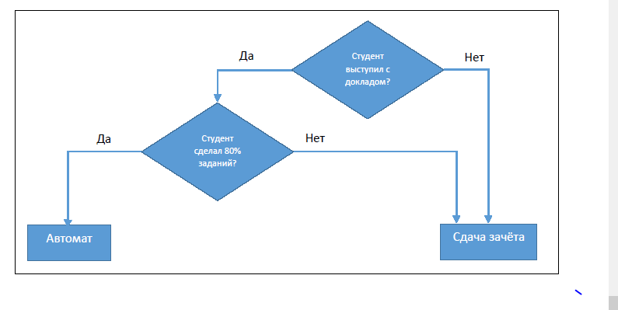

Решения блок-схемы (ромбики) – это гиперпараметры, заданные до обучения.

Процессы блок-схемы (прямоугольники) – это изменяемые в процессе учёбы параметры.

**Часть 4**

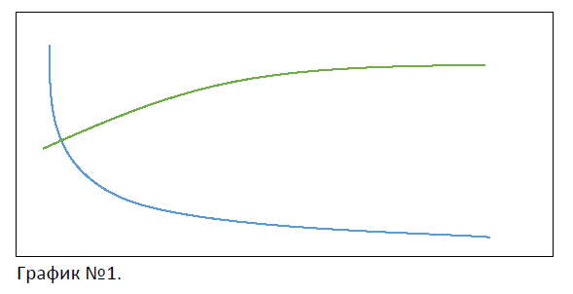

На первом графике переобучение. Для решения данной проблемы можно уменьшить время обучения.

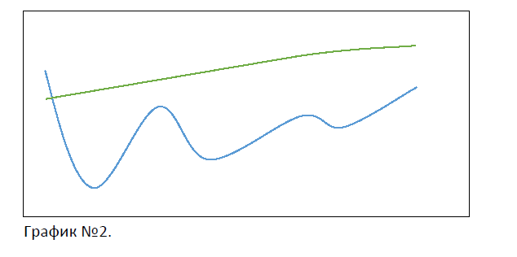

На втором графике модель тоже переобучение. Для решения данной проблемы можно увеличить количество данных или упростить модель.

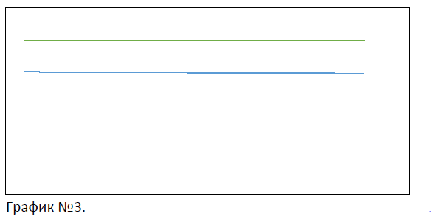

На третьем графике модель недообучена, следует увеличить время обучения, уменьшить шум в данных, усложнить модель или увеличить размерность данных.

**Часть** **1**

Графики sample1 и sample2 отличаются тем, что sample2 является отсортированной версией первого графика. Соответственно график s2 изменяется, но при случайной выборке (график s_rnd_2) графики практически не отличаются из-за большого количества данных.